Rekonstrukce vodárny a úpravny vody v obci Zalužany

Technická specifikace
Součástí plnění díla je návrh technologické části (výměna a doplnění technologie) , včetně stavebních úprav v rámci zakázky „Rekonstrukce vodárny a úpravny vody v obci Zalužany“.

Základní popis stavu
Obec Zalužany má několik zdrojů surové vody - studna 11 m, dva vrty 30 m a jeden 60 m. Všechny zdroje nesplňují parametry pro pitnou vodu dle Vyhl. č. 252/2004 Sb. v obsahu dusičnanů, které se ve vzorcích vody vyskytují do 63 mg/l. Jeden ze zdrojů (60m vrt) má nadlimitní obsah chloridů 119 mg/l, ostatní zdroje mají zvýšené množství chloridů, které jsou do limitu pro pitnou vodu.
Surová voda je nyní provzdušňována na stávající provzdušňovací věži - odstranění radonu (v surové vodě cca 550 Bq/l) a hygienicky zabezpečována 5% roztokem chlornanu sodného.
Celková denní potřeba vody je cca 38,5 m3 pitné vody.
Využitelný prostor pro instalaci vnitřního vybavení (d x š x v) je 397x 296x 250 cm.

Rozsah zakázky
Demontáž stávajícího zařízení vodárny
Stávající technologické zařízení, stávající potrubní rozvody FE DN 65/40 a tlakové nádoby 2x 1000 litrů, ČKD Dukla v objektu úpravny budou demontovány a odvezeny k likvidaci. Zachována zůstane pouze provzdušňovací věž umístěná vně objektu, která bude podrobena generální opravě a to v rozsahu min. – výměna ventilátoru, rozvodu vzduchu a vody, vnitřní a vnější antikorozní ochrana, výměna šroubových spojů opláštění v inox provedení min. třídy A2.
Demontáž stávající elektroinstalace bude provedena po napojení náhradního zdroje zásobování pitnou vodou během stavebních prací na objektu vodárny.
Stavební úpravy stávající vodárny budou provedeny v rozsahu min. odstranění vnějších a vnitřních omítek, oprava betonového stropu, výměna zárubní a dveří při zachování šířky, demontáž luxfer – instalace nového plastového okna. Nové vnitřní a vnější omítky provedené technologií do vlhkého prostředí, nová betonová podlaha, oprava izolace proti vlhkosti – instalace NOP folie okolo objektu, hydroizolační nátěr střechy.
Požadované řešení technologické části
Vzhledem ke zvýšenému množství chloridů v surové vodě není možné surovou vodu upravovat iontoměničovou technologií, u té dochází k obohacování upravené vody o chloridy a výsledná surová voda by ve výsledném obsahu chloridů nesplňovala parametry pitné vody. Z toho důvodu musí být navržena úprava vody na jednotce reverzní osmózy.
Při přítoku ze zdrojů 7 m3/hod, bude navržená technologie produkovat min. 6 m3/hod upravené pitné vody, 0,75 m3/h bude odtékat do odpadu. Jelikož se předpokládá denní potřeba vody 38,5 m3, úpravna bude pracovat cca 6,5 hodiny a množství odpadní vody bude cca 4,9 m3 za den.
Technologie úpravny, tak jak se bude měnit kvalita vstupní vody, např. letní provoz při připojení dalšího zdroje, je nutné v rámci technického řešení zajistit možnost manuálního nastavení poměrů toků vody přes reverzní osmózu a dále zcela RO vyřadit obtokem. Surová voda bude ze zdrojů čerpána stávajícím způsobem, přivedena do prostoru úpravny a nově bude synchronizován chod čerpadel ve zdrojích. Tím bude zachována dlouhodobá životnost a vydatnost těchto zdrojů a stálá kvalita surové vody. Pro zajištění stálé kvality surové vody bude tedy nutné zajištění chodu všech zapojených zdrojů současně.

Surová voda bude v prostoru úpravny vedena přes vstupní závitový vodoměr DN40 k provzdušnění na rekonstruovanou provzdušňovací věž, kde dojde k vytěsnění radonu. Z provzdušňovací věže bude voda odtékat do nově instalované plastové akumulační nádrže o objemu min. 2,20 m3. Plastová nádrž bude vybavena sestavou plováků minimální a optimální hladiny, které budou spouštět/blokovat čerpání vody z nátokových zdrojů. Z akumulační nádrže provzdušněné vody pod věží bude voda čerpána podávacím čerpadlem (3x 400 V, 1,6 kW) na jednotku reverzní osmózy (RO). Před nátokem na RO bude voda rozdělena do dvou potrubních větví, na obtokové větvi bude instalován plastový rotametr DN50 a membránový ruční ventil DN50. Upravovaná voda bude jednou potrubní větví vedena na RO a druhou větví bude jednotku RO obtékat. Obě větve budou samostatně natékat do plastové akumulační nádrže upravené vody o objemu min. 3 m3, kde se promísí. Tedy výsledná upravená voda v nádrži se bude skládat z vody upravené na RO a vody, která RO obtéká. Poměr tohoto ředění bude možno upravovat pomocí membránových ventilů a rotametrů instalovaných před nátokem a na RO.
Plastová nádrž upravené vody bude vybavena sestavou plováků minimální a optimální hladiny, které budou spouštět/blokovat čerpání provzdušněné vody na RO a na automatickou tlakovou stanici (ATS), a plovákem kritického stavu hladiny. Upravená voda bude následně čerpána přes ATS a závitový vodoměr DN40 s pulzním výstupem (10 l/pulz), dle kterého bude řízeno dávkování chlornanu sodného, dále do vodovodního řádu obce. Chlornan sodný bude dávkován dávkovacím čerpadlem (230 V, 20 W), které bude vybaveno displejem a krokovým motorem, jenž zajišťuje rovnoměrné rozložení dávky. Chlornan bude dávkován ze zásobního barelu o objemu min.15 l, který bude umístěn v záchytné vaně. Součástí dávkovací stanice bude pevné sání s hlídáním hladiny, které slouží jako ochrana dávkovacího čerpadla před chodem na sucho.
Pro zajištění dodávky vody do řádu obce i v případě odstavení technologie úpravny musí být zajištěna možnost nátoku vody z provzdušňovací věže přímo do akumulační nádrže s upravenou vodou (manuální přepnutí), dávkování chlornanu a přes ATS vedení do vodovodního řádu obce.

V rámci úpravy vody na RO bude do upravované vody dávkován antiscalant (s atestem pro styk s pitnou vodou), který slouží pro změkčení vody a tím ochranu a prodloužení životnosti filtračních membrán.
Rozvody vody v rámci objektu budou provedeny v dostatečných dimenzích v plastovém potrubí PVC-U/ PN 16 s atestem pro styk s pitnou vodou.
Bude provedena kompletní nová elektroinstalace úpravny vody, včetně nového rozvaděče s řízením úpravny vody. Včetně revize elektroinstalace úpravny, která bude součástí předávací dokumentace.

Z úpravny vody bude realizována odbočná větev pro plnění CAS – hasičské jednotky v min. dimenzi DN 63/ PN 16 – PE, která bude zavedena pod povrchem v nezámrzné hloubce k místní komunikaci v délce 25 metrů potrubí, s přípravou pro nadzemní Hydrant.

Součástí realizace zakázky bude po dobu cca 30 dní zajištění náhradního zásobování obce pitnou vodou pomocí dostatečné akumulace s ATS. Systém náhradního zásobování bude umístěn mimo stávající úpravnu a bude proveden v dimenzi, která odpovídá nynějšímu objemu dodávané vody. Voda musí být hygienicky zabezpečena.

Shrnutí základní automatizace úpravny: v případě poklesu v nádrži provzdušněné (surové) vody dojde k sepnutí čerpadel ve zdrojích a ventilátoru na provzdušňovací věži. Při poklesu hladiny v akumulaci upravené vody dojde k sepnutí čerpadla z nádrže provzdušněné vody a začne se dodávat upravená mísená voda přes RO a obtokem. Čerpadlo z nádrže provzdušněné vody bude blokováno na minimální hladině. V případě snížení hladiny ke kritickému plováku v nádrži upravené vody dojde k odeslání sms zprávy o tomto stavu. Při poklesu hladiny vody bude ATS automaticky dodávat vodu do spotřebiště v dostatečném množství a trvale stálém tlaku. ATS bude blokována při minimální hladině v nádrži upravené vody. Dávkování chlornanu bude prováděno automaticky dle průtoku vodoměrem do spotřebiště.

Technický popis stěžejních zařízení – minimální požadavky v rámci zadávacího řízení

Jednotka reverzní osmózy 3/3
- výkon 3 m3/hod permeátu při teplotě vstupní vody 12 °C
- pracovní tlak 9 bar
- minimální vstupní tlak 1 bar, maximální výstupní tlak 4 bar
- počet membrán 3 ks
- výtěžnost 80%
- kvalita výstupního permeátu - vodivost 5-15 mS/cm
- napojení odpadu - min D50, max 2 metry od místa instalace
- napojení elektro - samostatně jištění přívod 3x 400 V, 16 A, 50 Hz
- provozní teplota 4 - 30 °C
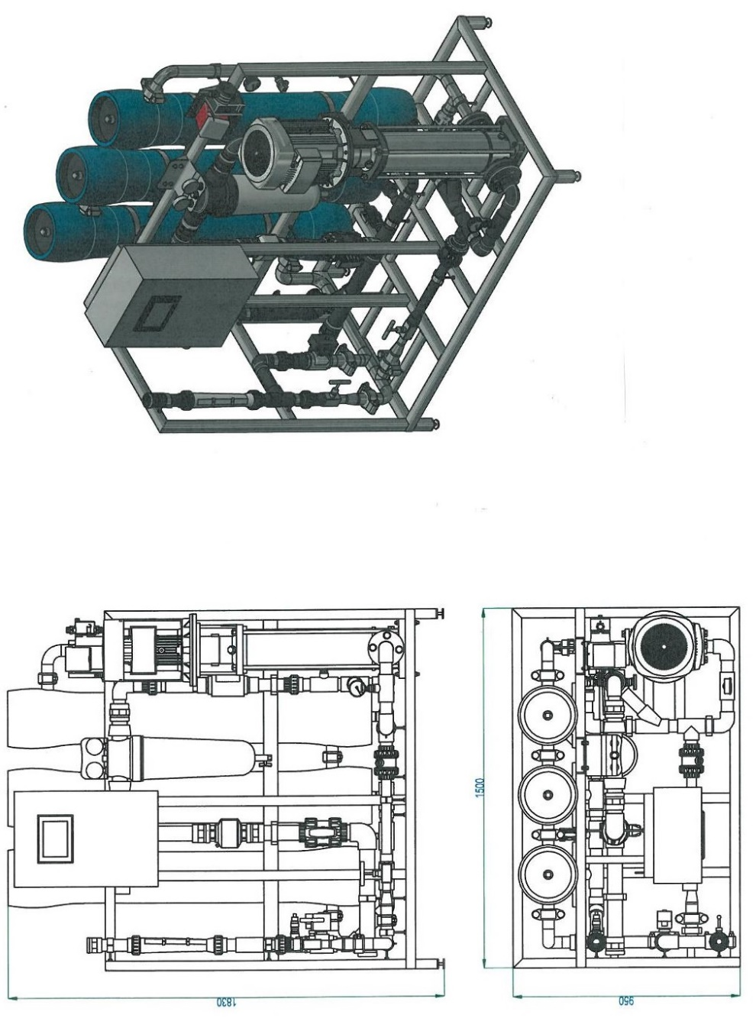
- vč. dotykového displeje, monitorování průtoku vstupní vody - magneticko- indukční průtokoměr, permeát a retentát (do odpadu) - rotametry, měření konduktivity, tlakové sondy, měření vstupní vody, monitorování výšky hladiny, mechanická filtrace (5 mm), čerpadlo (3x 380 V, 50 Hz, 3,3 kW), dávkovací čerpadlo antiscalantu, potrubní rozvory PVC-U PN16/ AISI 16
- rozměry: Maximální (vxšxh) - 1830 x 1500 x 950 mm

Automatická tlaková stanice

- stanice se 2 čerpadly s frekvenčními měniči, jedno je záložní, čerpadla se střídají v chodu, v případě poruchy jednoho naskočí druhé, čerpadla spínají i kaskádovitě při větším poklesu tlaku a automaticky udržují kontinuální tlak v rozvodném řádu.
- součástí AT stanice je i vhodná tlaková nádoba o objemu min. 12 litrů. AT stanice bude blokována na minimální hladině v akumulaci.
Technické parametry: výkon čerpadla 6 m3/při h=71 m, 400V, 2,2 kW
Rozměry (šxhxv): 770 x 800 x 780 mm

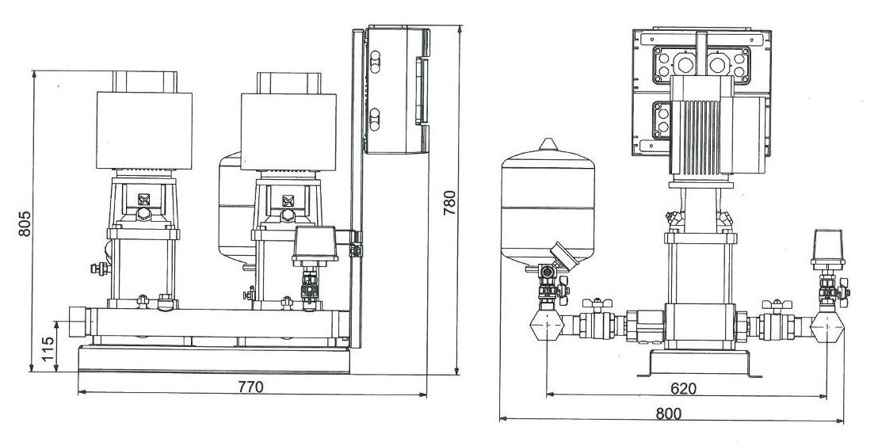

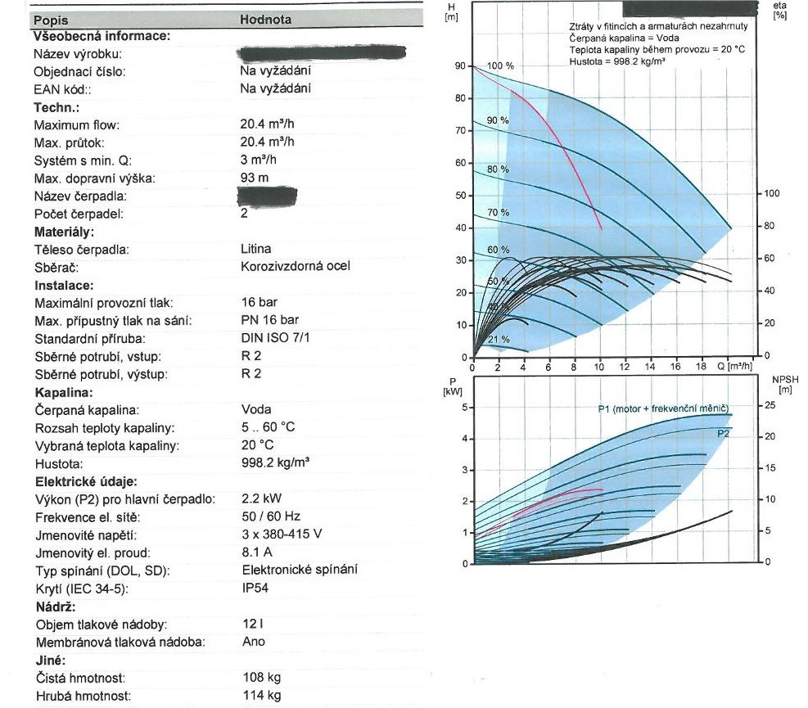

Čerpadlo podávací
- horizontální, vícestupňové odstředivé čerpadlo s axiálním vstupem s axiálním sacím a
radiálním výtlačným hrdlem
- konstrukční materiály z korozivzdorné oceli
- s 3-fázovým asynchronním motorem a chlazeným ventilátorem
Technické parametry: 2,2 kW, 240V, 50 Hz
Rozměry (šxhxv): 450 x 200 x 210 mm

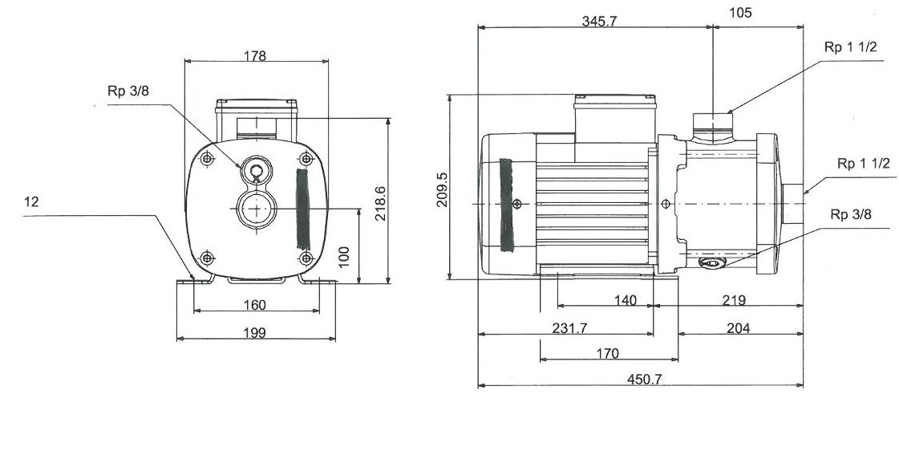

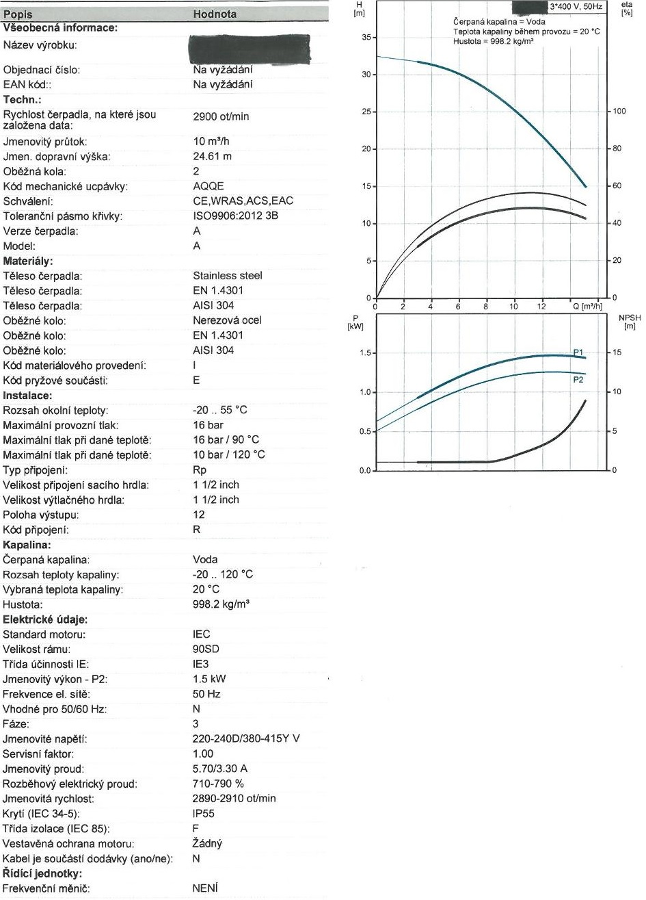

Dávkovací čerpadlo
- kompaktní objemové membránové dávkovací čerpadlo s pohonem s proměnnými otáčkami (krokový motor) a inteligentní řídicí elektronikou, vícebarevný lcd displej
- dávkovací hlava s membránou z PTFE s dlouhou životností a chemickou odolností, dvojité kulové ventily pro nejvyšší přesnost dávkování, odvzdušňovací ventil pro snadné spouštění
- provozní režimy: ruční dávkování v ml/h, I/h nebo g/h, impulsní řízení v ml/impuls (vč. funkce paměti), analogové řízení 0/4-20 mA.
Technické parametry: výkon 1,5 kW, 3x 400V, 50 Hz

